（５）

**メタボを気にして、肉や油を控えたり、食事を抜いたりすると、体に必要な栄養が不足し、フレイルに陥りやすくなります。**

６５歳からは、メタボ対策から低栄養予防にギアチェンジ

**栄養**

（７）

1日に、それぞれ**片手**に載るくらい食べましょうう！

１食抜けると、たんぱく質

が不足して筋力が落ちます

よ！！

欠食しないでね

たんぱく質を１日７０g　しっかり食べて貯筋

少なくとも体重1㎏あたり、1.0～1.2g

できれば、体重1㎏あたり、**1.2～1.5ｇ**をめざしたい　⇒　（体重50㎏の体重であれば６０～７５g）

（ただし、腎機能に問題がある人は医師に相談を！！）

極端なエネルギー制限は避けましょう⇒筋肉量が減少します

果物１日１個

「主食」「主菜」「副菜」献立でエネルギーとたんぱく質を摂取

乳・乳製品

プラスチックの容器

１日３食は基本

一汁三菜

た

認知症予防のために

コグニサイズ® をもっと知りたい！取り組みたい

ブレインパフォーマンス（脳の健康度）を調べる　「のうＫＮＯＷ」

**ウォーキング+引き算**

時間：１５分くらいから始めてみましょう。

内容：１人～２人で引き算をしながらウォーキングします。

　　　　例えば一人は８０から７ずつ引き算をしながら歩きます。

　　　　間違っても、なかなか出てこなくても歩き続けましょう。

　　　　もう一人は、その時の様子で助け舟を出してあげましょう。

難易度アップ！：２種類の引き算を行いながら歩きます。例えば、一人は最初に５を引く、もう一人はそこから３を引く・・の繰り返しです。

一人は８０から７づつ引き算をしながら歩きます。

コグニサイズ®に特別な道具や場所は必要ありません。大切なのは行う課題に頭をきちんと使っているのか、あるいは体の負荷になっているのかを確認しながら行うことです。また課題については慣れてくると、頭を使わずにできるようになりますので、頭の負荷にならないということになります。慣れてきたら課題を変え、「ちょっと考えないとできない」くらいにするということが大切です。

**コグニサイズ®も取り入れてみましょう**

「のうＫＮＯＷ」では、ＰＣ（パソコン）やタブレット、およびスマートフォンで４つのテストをおこなうことにより、あなた脳の健康度を調べることができます。画面に表示されるトランプカードが自動でめくられるので、はいかいいえで答えるだけ。パソコン等をお持ちの方は自宅でもOK。その他市役所での教室、家庭を訪問する「出張のうKNOW」も実施しておりますので、お気軽にお問合せください。

RINA

８０

７３・・・

７３から７を引くと？

（９）

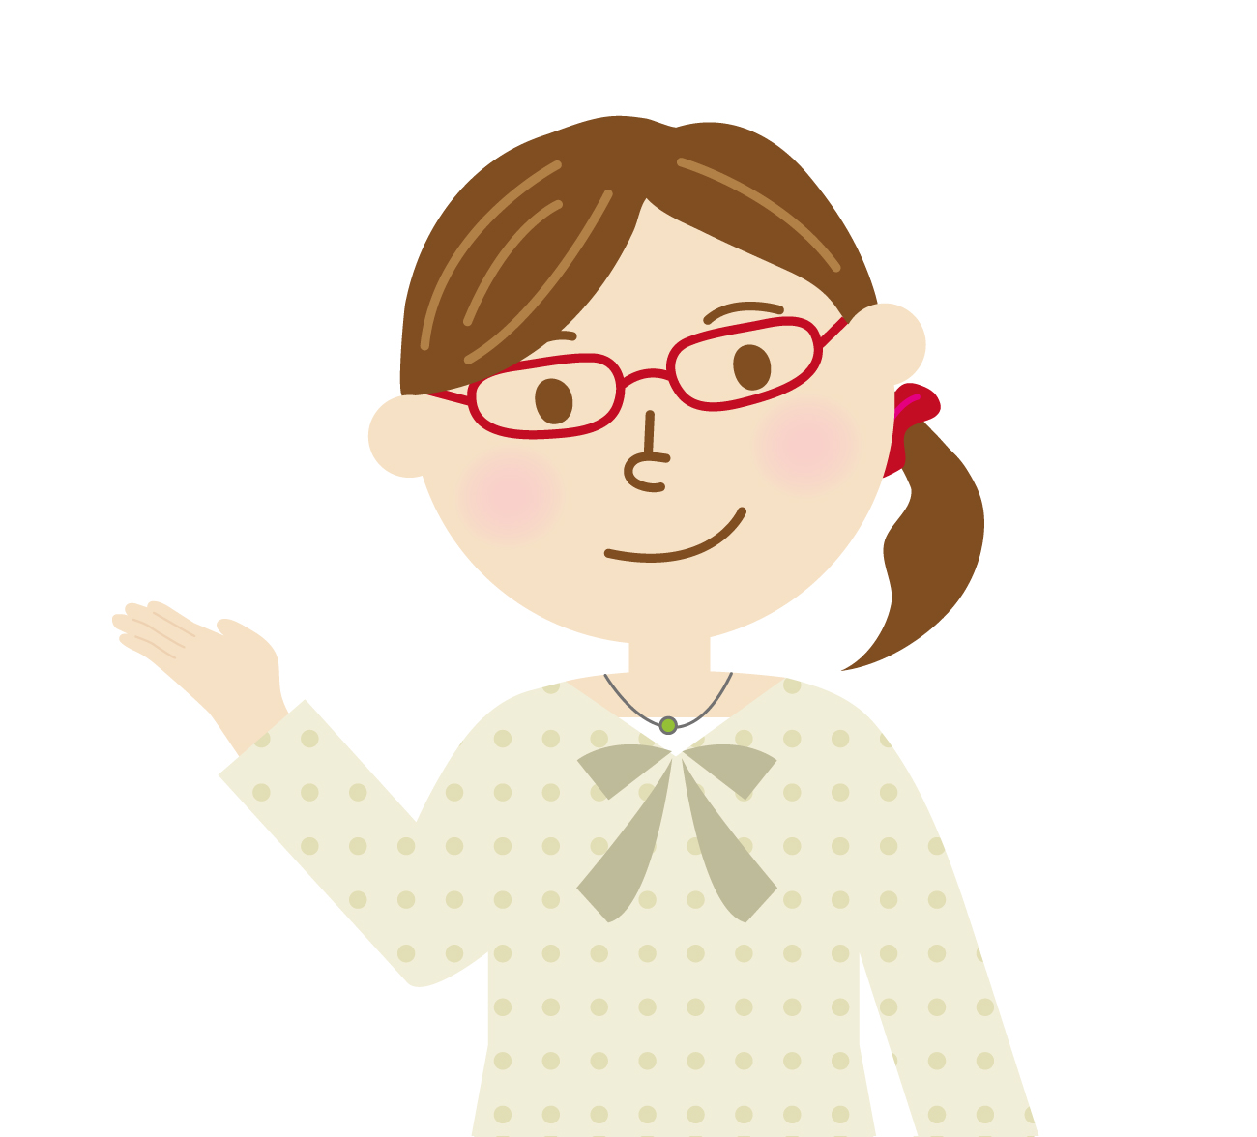

　コグニサイズ®には一人で行う方法の他、集団で行う、器具を使って行う

方法など、種類も豊富です。コグニサイズ®研修を修了した職員が対応させていただきますのでご相談ください。（パンフレット差し上げます。）

コグニサイズ®は国立研究開発法人国立長寿医療研究センターの登録商標です。

一人は８０から７づつ引き算をしながら歩きます。

**口腔栄養口腔**

食べる力を維持してオーラルフレイル予防メタボ対策から低栄養予防にギアチェンジ

**オーラルフレイル（お口の虚弱）が認められた高齢者は、身体的フレイルの発症リスク、要介護リスク、総死亡リスクがともに上昇します。**

オーラルフレイルの対策にもっとも大切なのは、「ちょっとした兆しにできるだけ早く気付くこと」です。そして対処することで、健康な状態に早く戻すことができます。そのためにはかかりつけ歯科医を持ち、定期的にメンテナンスを受けることが大切です。「口が渇く」「最近物が飲み込みにくい」「入れ歯が合わない」といったちょっとした兆しを放置せず、かかりつけ医に相談してみましょう。

そのうえで、予防的活動も大切です。お口の機能を鍛えるための「唾液腺マッサージ」、「お口の体操」、「ちば☆はっきりことばエクササイズ」をご紹介します。

唾液腺マッサージ

　健康な人の口の中はいつも唾液によって湿っています。この唾液の働きにより、口の中の雑菌を退治するなど、きれいな状態が保たれています。唾液は加齢や内服薬の影響、持病の関係等で分泌量が減少します。まずは主治医に相談し、問題のない場合は唾液腺マッサージを毎食前に行い、唾液の分泌を促してみましょう。

（４）

それぞれ、5～10回を１セットとします。痛みを感じない程度にやさしく押しましょう。

顎下腺への刺激は、指を顎の内側に当て、上に向かってゆっくりと押します。

舌下腺への刺激は、親指を顎の下に当て、舌を巻き上げるようにゆっくりと押し上げます。

耳下腺を刺激する場合は、人差し指から小指までの4本の指を頬に当て、上の奥歯あたりを後ろから前に向かって回します。